МИНОБРНАУКИ РОССИИ
Санкт-Петербургский государственный
электротехнический университет
«ЛЭТИ» им. В.И. Ульянова (Ленина)
Кафедра МО ЭВМ

отчет
по лабораторной работе №1
по дисциплине «Построение и анализ алгоритмов»
Тема: Поиск с возвратом

Студентка гр. 8304 |  | Мельникова О.А.
Преподаватель |  | Размочаева Н.В.

Санкт-Петербург
2020

Цель работы.
С помощью алгоритма поиска с возвратом реализовать заполнение квадрата N×N минимальным количеством квадратов.
Вариант 1и.

Выполнение работы.
Для хранения частичных решений был использован массив типа square
(класс, включающий координаты левого верхнего угла и длину его стороны). Массив заполняется по мере нахождения минимальных комбинаций. Изначально минимальным количеством квадратов считается площадь квадрата. Затем с помощью методов pushSquare, GetMaximumSquare и getNextEmptyPoint свободные клетки случайно заполняются максимально большими квадратами, поиск же решения заключается в последовательном удалении минимальных квадратов (каждый раз ширина становится на 1 больше) и перебора всех вариантов расположения. Если новое число минимальных квадратов становится больше текущего, то этот вариант рассматривать не следует. Если же находится такое разбиение, что количество квадратом меньше текущего, оно запоминается, и массив сохраняется в minSquares. Изначально алгоритм заканчивался, когда самый первый, самый большой квадрат разбивался и в нем рассматривались варианты. Однако алгоритм был оптимизирован составлением сразу нескольких квадратов. Квадраты кратные двум заполняются четырьмя равными квадратами, кратные трем — шестью, кратные пяти — восемью, в остальные квадраты сразу можно вписать три квадрата, а остальные заполнить оптимальным образом.
Примеры представлены на рисунке 1.

Рисунок 1 — Оптимизация алгоритма
Сложность алгоритма можно проанализировать по посчитанному времени поиска решения. Результат работы программы записан в таблице 1.
Таблица 1 — Время и число квадратов.

Графики отображающие соотношение число элементов — время представлены на рисунке 2. Для анализа маленьких чисел большие результаты были исключены из списка.
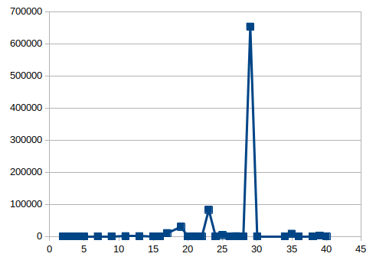
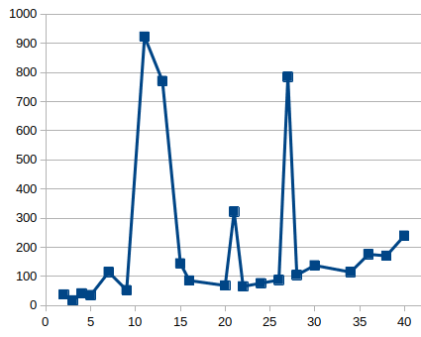
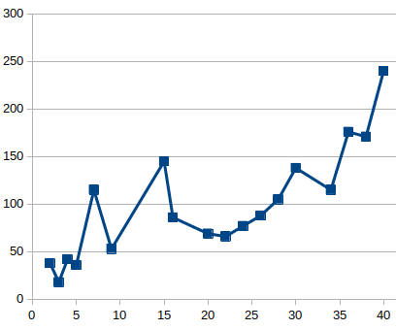
t
t
t

N
N
N
Рисунок 2 — Зависимость времени выполнения программы от N
Из графиков можно сделать выводы, что в среднем случае зависимость квадратичная.

Были найдены результаты для чисел не кратных 2,3,5. Точки и функция аппроксимации отмечены на графике с помощью сайта http://mathhelpplanet.com/static.php?p=onlayn-mnk-i-regressionniy-analiz. Можно сделать вывод, что для таких чисел о(1.4^{N}). Результат на рисунке 3.
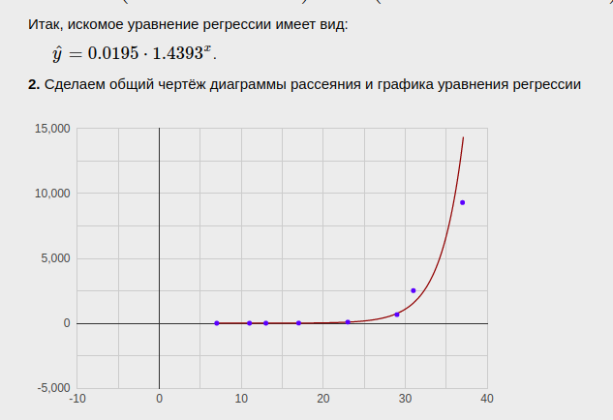

Рисунок 3 — зависимость не кратных 5,3,2 N от t.

Тестирование.
Результаты тестирования представлены в табл. 1.
Таблица 1 – Результаты тестирования
№ п/п | Входные данные | Выходные данные
 | 7 | Минимальное количество квадратов: 9  4 4 4  5 1 3  1 5 3  1 1 2  1 3 2  3 1 2  3 3 1  3 4 1  4 3 1  Поиск занял 0.000109 cекунд
 | 2 | Минимальное количество квадратов: 4  2 2 1  2 1 1  1 2 1  1 1 1  Поиск занял 2.1e-05 cекунд
 | 3 | Минимальное количество квадратов: 6  1 1 2  3 1 1  1 3 1  2 3 1  3 2 1  3 3 1  Поиск занял 1.2e-05 cекунд
4. | 25 | Минимальное количество квадратов: 8  1 1 15  16 1 5  1 16 5  1 21 5  6 16 10  16 6 10  16 16 10  21 1 5  Поиск занял 0.004635 cекунд

Выводы.
Был изучен поиск с возвратом, разработана программа, выполняющая считывание с клавиатуры исходных данных и находящая минимальное количество квадратов, которыми можно заполнить квадрат N×N, а также было посчитано время выполнения программы.

Приложение А.
Исходный код программы
Название файла: main.cpp
#include <iostream>
#include <cmath>
#include <ctime>
using namespace std;
class Point {
public:
int x, y;
Point(int x, int y) {
this->x = x;
this->y = y;
}
};
class square {
public:
Point* point;
int width;
square(Point* point, int width) {
this->point = point;
this->width = width;
}
~square() {
delete (this->point);
}
square* copy() {
return new square(new Point(this->point->x, this->point->y), this->width);
}
};
class table {
private:
int** _array; //для 0 и 1
int _emptySpace; //кол-во 0
int _squaresCount; //кол-во
square** _squares; //
void clearTable() {
for (int x = 0; x < this->width; x++)
for (int y = 0; y < this->width; y++)
_array[x][y] = 0;
_squaresCount = 0;
_emptySpace = width*width;
}
public:
int width;
square** minSquares; //минимальный массив квадратов
table (int width) {
this->width = width;
_array = new int* [width];
for (int i = 0; i < width; i++)
_array[i] = new int[width];
this->clearTable(); //заполнение 0
_emptySpace = width*width;
_squares = new square*[_emptySpace]; //стек квадратов
_squaresCount = 0;
}
~table() {
for (int i = 0; i < width; i++)
delete(_array[i]);
delete(_array);
delete(_squares);
}
int pushSquare(square* square) {
if (this->isFull()) return 0;
for (int x = square->point->x; x < square->point->x + square->width; x++) //по координатам заполняем квадрат _array единицами
for (int y = square->point->y; y < square->point->y + square->width; y++)
_array[x][y] = 1;
delete(_squares[_squaresCount]); //??????
_squares[_squaresCount++] = square; //добавляем в стек
_emptySpace -= square->width * square->width; //уменьшаем число свободных
return 1;
}
square* popSquare() {
if (_squaresCount == 0) return NULL;
square* lastSquare = _squares[_squaresCount-1];
for (int x = lastSquare->point->x; x < lastSquare->point->x + lastSquare->width; x++) //по коорд. послед. в стеке заполняем нулями _array
for (int y = lastSquare->point->y; y < lastSquare->point->y + lastSquare->width; y++)
_array[x][y] = 0;
_squaresCount--;
_emptySpace += lastSquare->width * lastSquare->width;
return lastSquare;
}
Point* getNextEmptyPoint() { //нахождение пустой клетки
for (int x = 0; x < this->width; x++)
for (int y = 0; y < this->width; y++)
if (_array[x][y] == 0)
return new Point(x, y);
return NULL;
}
bool isFull() { //весь ли квадрат заполнен
return !_emptySpace;
}
square* getMaximumSquare(Point* point) { //заполнение максимальным квадратом
int width = 1;
bool flag = true;
while (flag) {
width++;
flag = (point->x + width - 1 < this->width) && //не вышли ли за пределы
(point->y + width - 1 < this->width);
if (flag) {
for (int i = 0; i < width; i++) { //ищем макс. размер
if ((_array[point->x + width - 1][point->y + i] == 1) ||
(_array[point->x + i][point->y + width - 1] == 1)) {
flag = false;
break;
}for (int i = 0; i < width; i++) { //ищем макс. размер
if ((_array[point->x + width - 1][point->y + i] == 1) ||
(_array[point->x + i][point->y + width - 1] == 1)) {
flag = false;
break;
}
}
}
}
}
return new square(point, width - 1);
}
int getMinimumCountOfSquares() {
int minimumCount = this->_emptySpace; //изначально максимум
minSquares = new square*[this->width * this->width];
//оптимизация
if ((width%2) == 0){
pushSquare(new square(new Point(this->width / 2.0, this->width / 2.0), ceil(this->width / 2.0)));
pushSquare(new square(new Point(ceil(this->width / 2.0), 0), this->width / 2));
pushSquare(new square(new Point(0, ceil(this->width / 2.0)), this->width / 2));
}
else if ((width%3) == 0){
pushSquare(new square(new Point(0, 0), this-> width * 2 / 3.0));
pushSquare(new square(new Point(this-> width * 2 / 3.0, 0), this->width / 3.0));
pushSquare(new square(new Point(0, this-> width * 2 / 3.0), this->width / 3.0));
}
else if ((width%5) == 0){
pushSquare(new square(new Point(0, 0), this-> width * 3 / 5.0));
pushSquare(new square(new Point(this-> width * 3 / 5.0, 0), this->width / 5.0));
pushSquare(new square(new Point(0, this-> width * 3 / 5.0), this->width / 5.0));
}
else{
pushSquare(new square(new Point(this->width / 2.0, this->width / 2.0), ceil(this->width / 2.0)));
pushSquare(new square(new Point(ceil(this->width / 2.0), 0), this->width / 2));
pushSquare(new square(new Point(0, ceil(this->width / 2.0)), this->width / 2));
}
//поиск наилучшего варианта
while (!this->isFull()) {
pushSquare(getMaximumSquare(getNextEmptyPoint()));
}
minimumCount = _squaresCount;
for (int i = 0; i < _squaresCount; i++) {
minSquares[i] = _squares[i]->copy();
}
if ( width==2) return minimumCount;
int resizedSquareIndex;
while ( 1 ) {
resizedSquareIndex = _squaresCount - 1; //удалили единичные квадраты
while (_squares[resizedSquareIndex--]->width == 1)
popSquare();
resizedSquareIndex++;
if (resizedSquareIndex < 3) break;
square* poppedSquare = popSquare(); //замена след. мин. на квадрат с шириной-1
pushSquare(new square(new Point(poppedSquare->point->x, poppedSquare->point->y), poppedSquare->width - 1));
while (!this->isFull() && (_squaresCount < minimumCount)) { //заполнение макс.
pushSquare(getMaximumSquare(getNextEmptyPoint()));
}
if (_squaresCount < minimumCount) { //если нашли минимум - запоминаем
minimumCount = _squaresCount;
for (int j = 0; j < _squaresCount; j++) {
minSquares[j] = _squares[j]->copy();
}
}
}
return minimumCount;
}
};
int main(){
int tableWidth;
cout<<"Введите N: "; cin >> tableWidth;
table table(tableWidth);
unsigned int start_time = clock();
int minimumCountOfSquares = table.getMinimumCountOfSquares();
unsigned int end_time = clock();
unsigned int time = end_time-start_time;
cout<< "Минимальное количество квадратов: " << minimumCountOfSquares << endl;
for (int i = 0; i < minimumCountOfSquares; i++)
cout << table.minSquares[i]->point->x + 1 << " " << table.minSquares[i]->point->y + 1 << " " << table.minSquares[i]->width << endl;
cout << "Поиск занял "<< ((float)time) / CLOCKS_PER_SEC<<" cекунд"<< endl;
return 0;
}

Приложение Б
Тестирование
Если результаты тестирования велики (больше 1 страницы), то их выносят в приложение.
Процесс тестирования можно представить в виде таблицы, например:
Таблица Б.1 - Примеры тестовых случаев
№ п/п | Входные данные | Выходные данные | Комментарии
...
Обратите внимание, что в нумерации таблицы в приложении обязательно должен быть в качестве префикса номер самого приложения: А.

